第4讲 圆周运动
【知识概要】
一、圆周运动
（一）描述圆周运动的物理量主要有线速度、角速度、周期、转速、向心加速度、向心力等，现比较如下表
 | 意义、方向 | 公式、单位
线速度 | (1)描述做圆周运动的物体运动快慢的物理量(v)  (2)方向与半径垂直，和圆周 相切 | (1)v＝$\frac{Δl}{Δt}$＝ $\frac{2πr}{T}$  (2)国际单位：m/s
角速度 | (1)描述物体绕圆心转动快慢的物理量(ω)  (2)中学不研究其方向 | (1)ω＝$\frac{Δθ}{Δt}$＝ $\frac{2π}{T}$  (2)国际单位：rad/s
周期频率和转速 | (1)周期是物体沿圆周运动一圈的时间(T)  (2)转速是物体在单位时间内转过的 圈数 (n)  (3)频率(f)是物体在1 s内转过的圈数  (4)周期与频率的关系为T＝$\frac{1}{f}$ | (1)T＝$\frac{2πr}{v}$；单位：s  (2)n的单位r/s，r/min  (3)f的国际单位： Hz
向心加速度 | (1)描述速度 方向 变化快慢的物理量(a_{n})  (2)方向指向圆心 | (1)a_{n}＝ $\frac{v2}{r}$ ＝ ω²r ＝ vω  (2)国际单位：m/s²
向心力 | (1)作用效果是产生向心加速度，只改变线速度的 方向 ，不改变线速度的 大小  (2)方向指向圆心 | (1)F_{n}＝mω²r＝m$\frac{v2}{r}$＝m$\frac{4π2}{T2}$r  (2)国际单位： N

（二）匀速圆周运动与变速圆周运动
 | 匀速圆周运动 | 变速圆周运动
运动特点 | 线速度的大小 不变 ，角速度、周期和频率都 不变 ，向心加速度的大小 不变 | 线速度的大小、方向都 变化 ，角速度 变化 ，向心加速度的大小、方向都变，周期可能变也 可能不变
受力特点 | 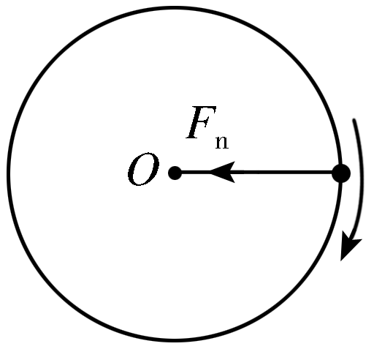  所受到的 合力 为向心力，大小不变，方向变，其方向时刻 指向圆心 | 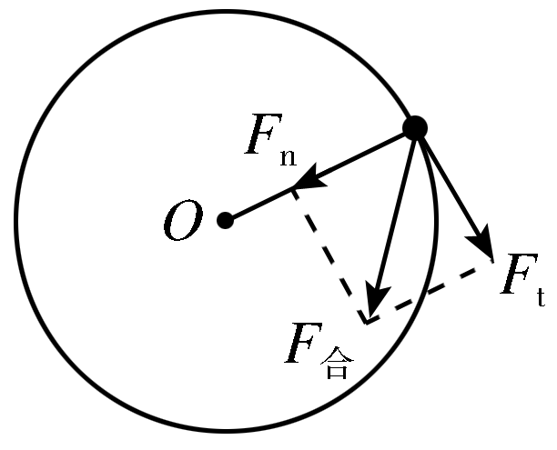  合力产生两个效果：  ①沿半径方向的分力 F_{n} ，即向心力，它改变速度的 方向 ；  ②沿切线方向的分力 F_{t} ，它改变速度的 大小
运动性质 | 变加速曲线运动(加速度大小不变，方向变化) | 变加速曲线运动(加速度大小、方向都变化)

（三）离心运动
1．定义
做 圆周运动 的物体，在所受合外力突然消失或不足以提供圆周运动所需 向心力 的情况下，所做的逐渐远离圆心的运动。
- 本质
做圆周运动的物体，由于本身的 惯性 ，总有沿着圆周 切线方向 飞出去的倾向。
3．受力特点
(1)当F_{n}＝mω²r时，物体做 圆周 运动。
(2)当F_{n}＝0时，物体沿 切线 方向飞出。
(3)当F_{n}<mω²r时，物体逐渐 远离 圆心，做离心运动。
(4)当F_{n}>mω²r时，物体将逐渐靠近圆心，做近心运动。
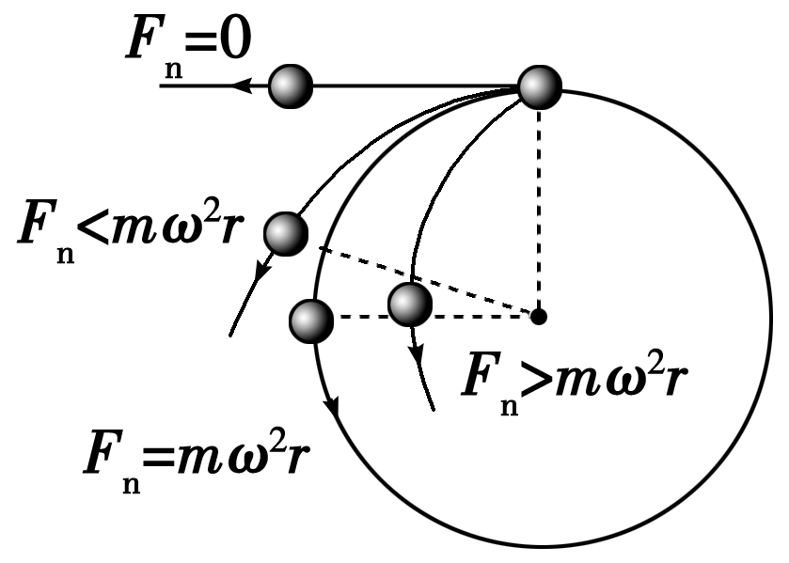
注意 物体做圆周运动还是偏离圆形轨道完全是由实际提供的向心力和所需的向心力间的大小关系决定的。
二、万有引力定律及应用
（一）开普勒行星运动定律
1．内容
(1)开普勒第一定律：所有行星绕太阳运动的轨道都是_椭圆__，太阳处在椭圆的一个_焦点__上。
(2)开普勒第二定律：对任意一个行星来说，它与太阳的连线在相等的时间扫过相等的_面积__。
(3)开普勒第三定律：所有行星的轨道的_半长轴__的三次方跟它的_公转周期__的二次方的比值都相等，即 $\frac{a3}{T2}$＝k 。
2．适用条件
适用于宇宙中一切环绕同一中心天体的运动。
（二）万有引力定律及应用
1．内容
自然界中任何两个物体都是相互吸引的，引力的大小与_两物体质量的乘积__成正比，与_两物体间距离的二次方__成反比。
2．公式
F＝ G$\frac{m1m2}{r2}$ ，其中G为引力常量，G＝6.67×10^{－11} N·m²/kg²，其值由卡文迪什通过扭秤实验测得。公式中的r是两个物体之间的_距离__。
3．适用条件
适用于两个_质点__或均匀球体；r为两质点或均匀球体球心间的距离。
（三）天体或卫星运动问题分析
1．将天体或卫星的运动看成_匀速圆周__运动，其所需向心力由_万有引力__提供。
2．表达式
G$\frac{Mm}{r2}$＝ma＝m$\frac{v2}{r}$＝mrω²＝ mr$\left(\begin{matrix}\frac{2π}{T}\end{matrix}\right)$² 。
（四）宇宙速度
1．第一宇宙速度
(1)第一宇宙速度又叫_环绕__速度，其数值为_7.9__km/s。
(2)第一宇宙速度是人造卫星在_地球表面__附近环绕地球做匀速圆周运动时具有的速度。
(3)第一宇宙速度是人造卫星的最小_发射__速度，也是人造卫星的最大_环绕__速度。
2．第二宇宙速度(脱离速度)
使物体挣脱_地球__引力束缚的最小发射速度，其数值为_11.2__km/s。
3．第三宇宙速度(逃逸速度)
使物体挣脱_太阳__引力束缚的最小发射速度，其数值为_16.7__km/s。
三、带电粒子在匀强磁场中运动
（一）洛伦兹力
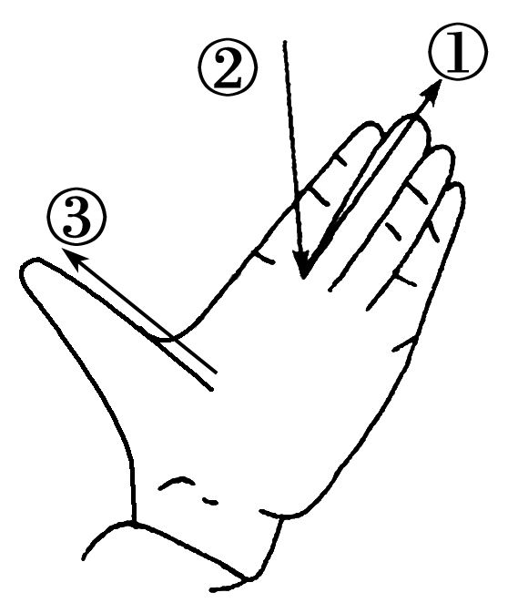
1．洛伦兹力：磁场对 运动电荷 的作用力。
2．洛伦兹力的方向(左手定则)
(1)伸出左手，使拇指与其余四个手指 垂直 ，并且都与手掌在同一个平面内。
(2)让磁感线从掌心进入，并使 四指 指向正电荷运动的方向(或负电荷运动的反方向)。
(3) 拇指 所指的方向就是运动电荷在磁场中所受洛伦兹力的方向。
如图，①表示 正电荷 运动的方向或 负电荷 运动的反方向，②表示 磁场 的方向，③表示 洛伦兹力 的方向。
3．洛伦兹力的大小：F＝ qvBsin θ ，θ是v与B之间的夹角。
(1)当v∥B时，F＝ 0 。
(2)当v⊥B时，F＝ qvB 。
（二）带电粒子在匀强磁场中的运动
1．洛伦兹力的特点：由于洛伦兹力F⊥ B ，F⊥ v ，即F垂直于B和v决定的 平面 ，所以洛伦兹力不改变带电粒子速度的 大小 ，或者说，洛伦兹力对带电粒子 不做功 。
2．粒子的运动性质
(1)若v₀∥B，则粒子 不受洛伦兹力 ，在磁场中做 匀速直线运动 。
(2)若v₀⊥B，则带电粒子在匀强磁场中做 匀速圆周运动 。
3．基本公式
(1)由qvB＝ m$\frac{v2}{r}$ ，得r＝ $\frac{mv}{qB}$ 。
(2)由v＝$\frac{2πr}{T}$，得T＝ $\frac{2πm}{qB}$ 。
(3)f＝$\frac{1}{T}$＝ $\frac{qB}{2πm}$ 。
(4)ω＝$\frac{2π}{T}$＝2πf＝ $\frac{qB}{m}$ 。

【例题】
一、欢乐的游乐场
秋高气爽，小阳和小灿一起来到了游乐场，发现了很多与圆周运动有关的项目。
- 如图所示，一小孩坐在旋转木马上，绕中心轴在水平面内做匀速圆周运动。
（1）小孩做匀速圆周运动的过程中，下列物理量保持不变的是（ ）
A．合外力 B．动能 C．运动速度 D．加速度
【答案】B【详解】AC．做匀速圆周运动的物体速度方向时刻变化，其合力不为零，且方向不断变化，故A、C错误；
B．做匀速圆周运动的物体速度大小不变，则动能不变，故B正确；
D．做匀速圆周运动的物体其加速度方向时刻变化，故D错误。故选B。
（2）圆周运动的半径为3.0m，小孩旋转5周用时1min，则小孩做匀速圆周运动时（ ）
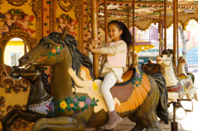
A．周期为0.2s B．角速度为
C．线速度为 D．向心加速度为
【答案】D
【详解】A．小孩做匀速圆周运动的周期为，故A错误；
B．小孩做匀速圆周运动的角速度为 ，故B错误；
C．小孩做匀速圆周运动的线速度为 ，故C错误；
D．小孩做匀速圆周运动的向心加速度为，故D正确。故选D。
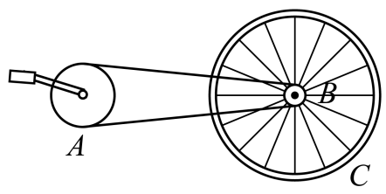
- 游客在骑游园自行车观光时，发现其传动示意图如图所示，A轮与脚踏相连，B轮与后轴相连，C为后车轮。当人匀速蹬车时（ ）
A．A轮与B轮的角速度相同
B．B轮与C轮的角速度相同
C．A轮边缘与B轮边缘的向心加速度相同
D．B轮边缘与C轮边缘的向心加速度相同
【答案】 B 【解析】A．A轮与B轮同缘传动，线速度相等，由于半径不同，根据，则角速度不同，故A错误；B．B轮与C轮同轴转动，角速度相同，故B正确；C．根据，由于A轮与B轮边缘线速度相等，角速度不同，则向心加速度不同，故C错误；D．根据，由于B轮与C轮角速度相同，但边缘轨迹不同，则向心加速度不同，故D错误。故选B。
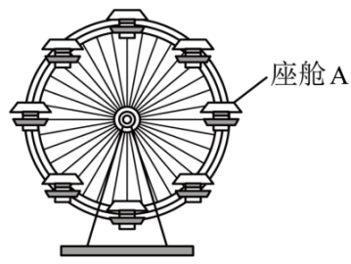
- 如图，游园中的摩天轮正在竖直平面内做匀速圆周运动。已知座舱的质量为，运动半径为，角速度大小为，重力加速度为，则座舱的运动周期为_______________；某时刻，座舱A与摩天轮圆心在同一高度，此时座舱A受摩天轮的作用力大小为_______________。
【答案】 ；
【详解】[1]由题设为条件可知，座舱的运动周期为
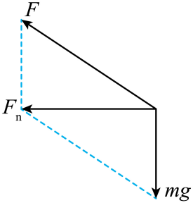
[2]座舱做匀速圆周运动，在座舱A与摩天轮圆心在同一高度时，对座舱受力分析，受摩天轮的作用力F，重力mg，如图所示，由牛顿第二定律，可知座舱所受摩天轮的作用力与重力的合力提供向心力，合力大小为
所以此时座舱A受摩天轮的作用力大小为
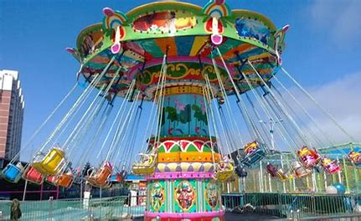
- 游乐场中的“旋转飞椅”深受孩子们的喜爱，如图所示为某游乐场内游客乘坐飞椅时的情景。由图可知，内、外两层飞椅均匀的悬挂在离转轴距离不同的两个圆周上，当系统稳定运行时角速度不变，各飞椅均做匀速圆周运动。已知悬挂飞椅的悬索长度相同且质量可忽略不计，飞椅的规格、质量均相同，则下列说法中正确的是（ ）
A．飞椅上游客的质量越小，悬索偏离竖直方向的夹角越大，飞的就越高
B．坐外层飞椅的游客，悬索偏离竖直方向的夹角更大，飞的更高
C．所乘游客质量最大的飞椅，其悬索所承受的拉力一定也最大
D．游客质量的大小对所乘飞椅受到的悬索拉力大小没有影响
【答案】B
【详解】AB．设飞椅的质量为M，游客质量为m，悬点到转轴的距离为r，悬索长度为l，悬索与竖直方向的夹角为θ，飞椅做匀速圆周运动，则
由此可知，悬索偏离竖直方向的夹角与游客的质量无关，对于坐外层飞椅的游客，即r增大，θ增大，飞得更高，故A错误，B正确；
CD．悬索的拉力大小为，由此可知，若游客质量m最大，但悬索与竖直方向的夹角θ较小，悬索的拉力不一定最大，但质量的大小对所乘飞椅受到的悬索拉力大小有影响，故CD错误。故选B。
二、生活中的圆周运动
生活中有各种有趣的现象，车辆转弯、运动员滑雪、游乐场过山车行进等等，都与圆周运动有着密切的关系，这其中蕴含着怎样的物理原理呢？
- （多选）如图所示，下列有关生活中圆周运动实例分析，其中说法正确的是（ ）
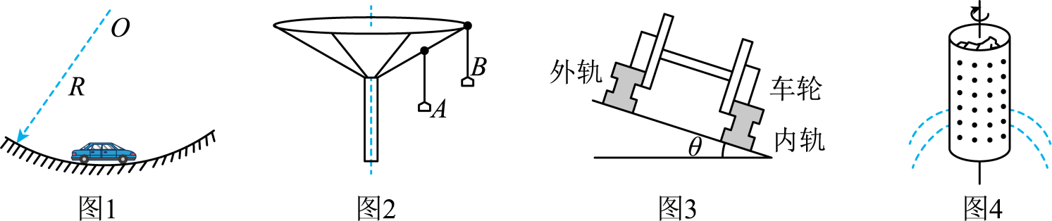
A．图1中汽车通过凹形桥的最低点时，汽车处于失重状态
B．图2中旋转秋千装置中，等长绳索对质量相等座椅A、B的拉力相等
C．图3中在铁路转弯处，设计外轨比内轨高，目的是火车转弯时减小轮缘与外轨的侧压力
D．图4中脱水桶原理是水滴受到的离心力大于它受到的向心力，从而沿切线方向甩出
【答案】BC【解析】A．图1中汽车通过凹形桥的最低点时，加速度向上，汽车处于超重状态，故A错误；
B．图2中旋转秋千装置中，设绳与竖直方向的夹角为θ，则
由图可知，座椅B的半径较大，则座椅B绳索的角度θ较大，根据
由于座椅质量相同，则绳索对座椅B的拉力较大，故B错误；
C．图3中在铁路转弯处，设计外轨比内轨高，目的是火车转弯时减小轮缘与外轨的侧压力，故C正确；
D．图4中脱水桶原理是水滴需要的向心力大于供给的向心力，水滴做离心运动，从而沿切线方向甩出，故D错误。故选BC。
- 在放映电影时，一般电影机每秒钟切换24幅画面。一辆汽车的车轮上有三根辐条，车轮半径为0.5m，则下列判断中正确的是（ ）
A．无论车轮转速多大，都不会感觉车轮倒转
B．只有车轮转速为24r/s时，才会感觉车轮不转动
C．车速为12πm/s时，一定可以看到画面上有6根辐条
D．车速为4kπm/s时 （其中k=1，2，3…），一定可以看到画面上有 6 根辐条
【答案】C【详解】A．轮子是3根辐条，相邻两个辐条夹角为，如果改变一幅画面后，轮子刚好转过，那么我们会觉得轮子没有转，或者改变一幅画面后，轮子刚好转过的整数倍，那么我们也会觉得轮子没有转，故A错误；
B．当感觉车轮不转动时，说明在内，每根辐条转过的角度应满足
（，，），此时车轮转速为（，，）故B错误；
CD．当看到画面上有6根辐条时，说明在内，每根辐条转过的角度应为的奇数倍，则有（，，，），此时车轮角速度为（，，，），则车速为（，，，）
当时，可得，故C正确，D错误。故选C。
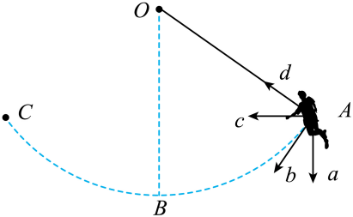
- （多选）荡秋千是非常普遍的娱乐运动。如图，荡秋千的人连同座椅可看做质点，仅在竖直面内运动，不计阻力，A、C为左右两侧的最高点。则人在A处（ ）
A．合力为零 B．向心力不为零
C．合力沿切线b的方向 D．向心力沿d的方向
【解析】由题意可知，当人在A处时，速度为0，根据向心力的表达式
可知此时向心力为0。但加速度不为0，受力分析可得合力为
其中为绳子与竖直方向的夹角。即合力不为0，方向沿切线b的方向。故选C。
- 有一种极限秋千运动，通过蹲下和站起动作，可以越荡越高，直至实现360°翻转。运用所学物理知识分析，若秋千绳换为铁链或铁杆，_____________（选填“铁链”或“铁杆”）更容易实现360°极限翻转，简述理由：___________________________________________
____________________________________________________________________________
【答案】铁杆秋千通过最高点时的速度大于零即可，而铁链秋千通过最高点的速度需要大于等于$\sqrt{gL}$（L为铁链的长度），这意味着运动员要做更多的功，使更多的人的生物能转化为机械能。
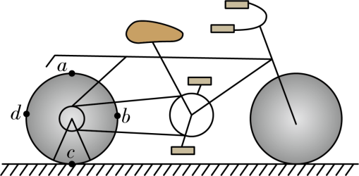
- 雨天在野外骑车时，在自行车的后轮轮胎上常会粘附一些泥巴，行驶时感觉很“沉重”，如果将自行车后轮撑起，使后轮离开地面而悬空，然后用手匀速摇脚踏板，使后轮飞速转动，泥巴就会被甩下来。如图所示，图中a、b、c、d为后轮轮胎边缘上的四个特殊位置，则下列说法正确的是（ ）
A．泥巴在a、b、c、d四个位置的向心加速度相同
B．泥巴在b、d位置时最容易被甩下来
C．泥巴在a位置时最容易被甩下来
D．泥巴在c位置时最容易被甩下来
【答案】D【解析】A．由于向心加速度始终指向圆心，所以a、b、c、d点向心加速度不相同，故A错误；BCD．由于泥巴在最低点需要受到较大的轮胎的作用力，所以在c点泥巴最容易掉落，故BC错误，D正确。故选D。
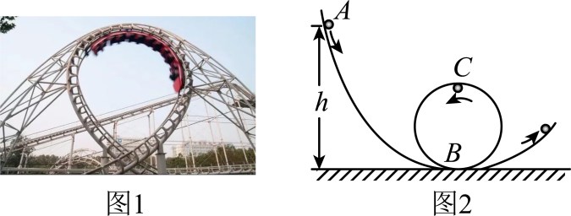
- 如图1所示，游乐场的过山车可以底朝上在圆轨道上运行，游客却不会掉下来。我们把这种情形抽象为如图2所示的模型：弧形轨道的下端与半径为R的竖直圆轨道相接，B、C分别为圆轨道的最低点和最高点。质量为的小球（可视为质点）从弧形轨道上的A点由静止滚下，到达B点时的速度为，且恰好能通过C点。已知A、B间的高度差为h=4R，g为重力加速度。求：
（1）小球运动到B点时，轨道对小球的支持力F的大小；
（2）小球通过C点时的速率；
（3）小球从A点运动到C点的过程中，克服摩擦力做的功W。
【解析】（1）小球运动到B点时，根据牛顿第二定律
解得轨道对小球的支持力F的大小为
（2）小球恰好通过C点，根据牛顿第二定律
小球通过C点时的速率
（3）小球从A点运动到C点的过程中，根据动能定理
克服摩擦力做的功为
三、浩瀚宇宙
近年来我国航天事业飞速发展，从通信、导航到气象预报，卫星技术的应用遍及各个领域。从神舟飞船到嫦娥探测器，再到天宫空间站，每一次航天任务的背后都离不开物理知识的支持。
- “天宫二号”空间站绕地球在圆轨道上运行，已知轨道半径为r，运行周期为T，万有引力常量为G，利用以上数据不能求出的是（ ）
A．地球的质量 B．空间站的加速度
C．空间站受到的向心力 D．空间站运行的线速度
【答案】C 【解析】A．根据，解得，故A正确，与题意不符；
B．根据，故B正确，与题意不符；
C．根据，可知空间站质量未知，所以无法确定其向心力。故C错误，与题意相符；D．根据，故D正确，与题意不符。本题选不正确的故选C。
- 2024年5月3日，嫦娥六号探测器搭载火箭成功发射，开启世界首次月球背面采样返回之旅。已知月球的质量约为地球的月球半径约为地球半径的，地球表面重力加速度为g，地球的第一宇宙速度为v₀，则月球表面重力加速度为__________，月球的第一宇宙速度为__________。
【答案】；；
- 天宫空间站质量为 m，其运行轨道半径为 r。若地球质量为 M，引力常量为 G，则空间站在轨运行周期为______，其具有的机械能为______（无穷远处引力势能为零）。
【答案】2π$\sqrt{\frac{r3}{GM}}$；− $\frac{GMm}{2r}$
- 宇航员在某星球表面以初速度 v₀ 竖直向上抛出一个小球，经时间 t 小球落回抛出点，已知该星球的半径为 R，引力常量为 G，忽略星球的自转，则该星球的质量为____________，类比地球的第一宇宙速度，该星球的第一宇宙速度为____________。
【答案】 $\frac{2v0R2}{Gt}$；$\sqrt{\frac{2v0R}{t}}$
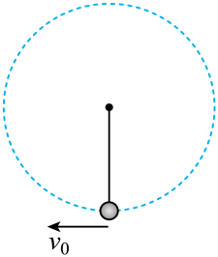
- 我国航天员在“天宫课堂”中演示了多种有趣的实验。某同学设计了如下实验：细绳一端固定，另一端系一小球，给小球一初速度使其在竖直平面内做圆周运动。
①对比在“天宫”和在地面进行此实验，则（ ）
A．天宫中小球速度不变 B．地面上小球速度不变
C．天宫中细绳拉力大小不断变化 D．地面上细绳拉力大小不断变化
【答案】D【详解】AC．在天宫中由于完全失重，且绳子拉力总是与速度方向垂直，所以小球做匀速圆周运动，绳子拉力提供向心力，则小球的速度大小不变，方向时刻发生变化，细绳拉力大小不变，故AC错误；
BD．在地面上，小球受到重力和绳子拉力的作用，小球的速度大小和方向均时刻发生变化，设绳子拉力与竖直方向的夹角为，当小球在下半圆周时，根据牛顿第二定律可得，当小球在上半圆周时，根据牛顿第二定律可得
可知细绳拉力大小不断变化，故B错误，D正确。故选D。
②在“天宫”课堂中，由静止释放小球后，小球不动，这是由于小球（ ）
A．惯性消失
B．不受地球引力
C．所受地球引力全部用于提供其绕地球运行的向心力
四、磁偏转的应用
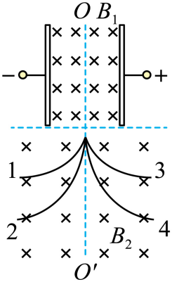
磁偏转广泛应用于粒子物理研究和粒子加速器中。在粒子物理研究中，磁偏转常用于实验室中测量粒子的电荷量、质量、自旋等性质。
- （多选）由中国提供永磁体的阿尔法磁谱仪的原理如图所示，其主要使命是探索宇宙中的反物质，所谓反物质，即质量与正粒子相同，带电量与正粒子相等但符号相反。假如使一束质子（氢原子核）、反质子、粒子（氦原子核He）、反粒子组成的射线，以相同速度大小通过进入匀强磁场中形成四条径迹，则（ ）
A．1和2是反粒子径迹 B．3和4是反粒子径迹
C．2为反质子径迹 D．4为粒子径迹
【答案】AD 【解析】反物质与原物质电性相反，根据左手定则可以判断1和2为反粒子的轨迹；根据洛伦兹力提供向心力可知，解得，可知粒子的比荷小，故半径大，轨迹是4；2是反粒子轨迹。故AD正确，BC错误。故选AD。
- 洛伦兹力演示仪的实物图和原理图分别如下图（a）、图（b）所示。电子束从电子枪向右水平射出，使玻璃泡中的稀薄气体发光，从而显示电子的运动轨迹。调节加速极电压可改变电子速度大小，调节励磁线圈电流可改变磁感应强度，某次实验，观察到电子束打在图（b） 中的P点，则两个励磁线圈中的电流均为_________方向，若要看到完整的圆周运动，则可以_________（选填“增大”或“减小”）加速极电压。
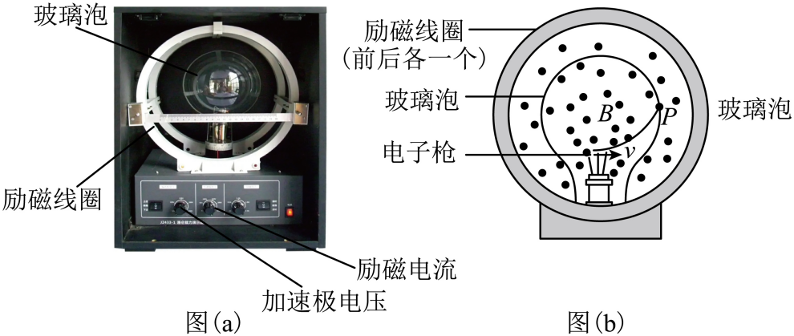
【答案】逆时针；减小 【解析】 根据电子移动轨迹可知，磁感应强度方向为垂直纸面向外，根据右手定则可知，电流方向为逆时针方向，能够看到完整的圆周运动，需要减小半径，根据洛伦兹力提供向心力可知，解得，可知需要减小速度，即需要减小加速电压。
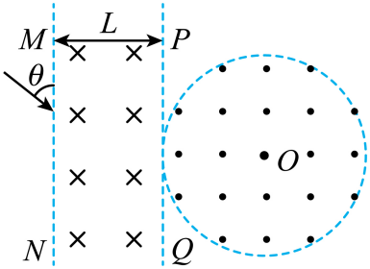
- 如图所示，真空区域有宽度为L，磁感应强度为B的矩形匀强磁场，方向垂直于纸面向里，MN、PQ是磁场的边界，质量为m、电荷量为q的带正电粒子（不计重力）沿着与MN夹角为θ=30°的方向垂直射入磁场中，刚好垂直于 PQ边界射出，并沿半径方向垂直进入圆形磁场，磁场半径为L，方向垂直纸面向外，离开圆形磁场时速度方向与水平方向夹角为60°。求：
（1）粒子射入磁场的速度大小；
（2）粒子在矩形磁场中运动的时间；
（3）圆形磁场的磁感应强度
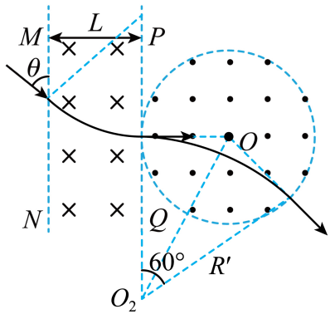
【答案】（1）；（2）；（3）或
【解析】（1）根据题意画出轨迹图如下图
在矩形磁场区域，根据几何关系
根据洛伦兹力提供向心力可知
可知物体的速度为
（2）粒子在矩形磁场区域内，粒子转过的圆心角为，粒子在矩形磁场中运动的时间
（3）若粒子离开圆形磁场时速度方向与水平向右方向夹角为60°，粒子在圆形磁场区域内，根据几何关系得
根据洛伦兹力提供向心力可知，解得
若粒子离开圆形磁场时速度方向与水平向左方向夹角为60°，如下图所示
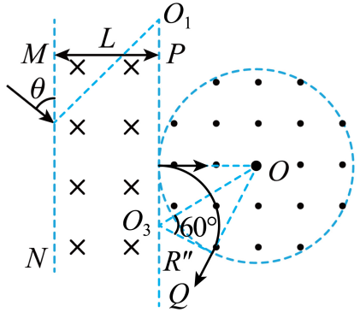
根据几何关系得，解得粒子在圆形磁场的半径为
由，解得，所以圆形磁场的磁感应强度为或2B。

- 学生实验：探究向心力大小与半径、角速度、质量的关系
小张对圆周运动产生了兴趣，她和小汤决定利用下图的实验装置来探究向心力大小与半径、角速度、质量的关系。
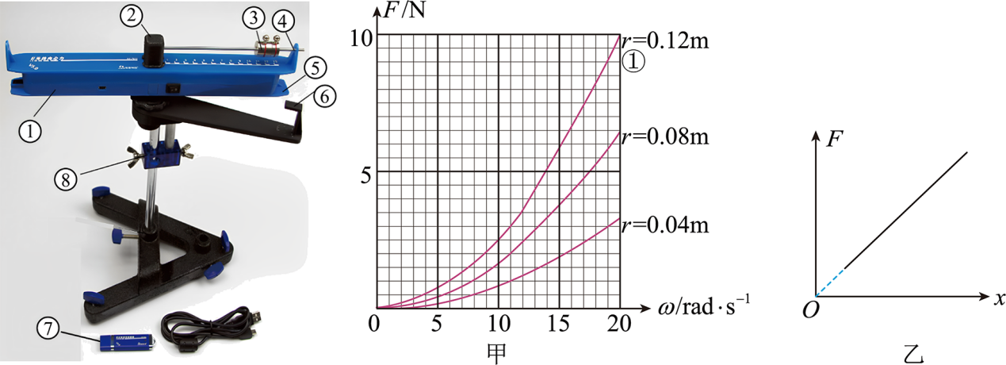
（1）本实验采用的方法是 法；
（2）本实验除了有无线力传感器（图中②）外，还有无线 传感器（图中⑤）；
（3）为了探究向心力跟角速度的关系，实验中，先将⑦旋至某一挡位，当悬臂匀速转动时，记录向心力F的大小和角速度ω的数据。改变角速度的大小，多次实验。
小张和小汤先让一个砝码做半径r为0.12m的圆周运动，得到图甲中①图线。然后保持砝码质量不变，再将运动半径r分别调整为0.08m、0.04m分别又做了两组实验，最后两人把三组实验得到的图线画在了同一坐标系中。则：
（a）若对①图线的数据进行处理，获得了图像（如图乙所示），该图像是一条过原点的直线，则图像横坐标x代表的是
（b）试在甲图中任找一个数据点，可得砝码质量为 kg（保留到小数点后2位即可）。
【答案】 （1）控制变量 （2）光电门 （3）（a）（b）0.21
【解析】
（1）本实验采用的方法是控制变量法；
（2）本实验除了有无线力传感器（图中②）外，还有无线光电门传感器（图中⑤）；
（3）（a）若对①图线的数据进行处理，获得了图像（如图乙所示），根据，该图像是一条过原点的直线，则图像横坐标x代表的是；
（b）试在甲图中任找一个数据点，当r=0.12m，时F=10N，则根据可得砝码质量为

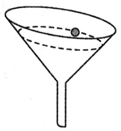
【练习】
- 如图，把一个小球放在玻璃漏斗中，晃动漏斗后，可以使小球在短时间内沿光滑的漏斗壁在某一水平面内做匀速圆周运动，则提供小球做匀速圆周运动的向心力是（ ）
A．小球的重力 B．小球对漏斗的压力
C．漏斗对小球的弹力 D．漏斗对小球的弹力沿水平方向的分力
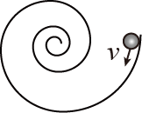
- 光滑的水平面上固定着一个螺旋形光滑水平轨道，俯视如图所示。一小球以一定速度沿轨道切线方向进入轨道，运动到螺旋形中央，下列关于该小球运动的说法正确的是（ ）
A．线速度增大，角速度不变 B．线速度不变，角速度减小
C．线速度减小，向心加速度增大 D．角速度增大，向心加速度增大
- （多选）运动员保持速度大小不变向左前方跑过弯道时，身体需要轻微向左侧倾斜，下列说法正确的是（ ）
A．此时运动员处于平衡状态 B．地面对运动员的摩擦力向后
C．运动员受到的摩擦力提供向心力 D．地面对运动员的作用力大于运动员的重力
- 一辆货车在崎岖道路上匀速率行驶，途中发生了爆胎。道路地形如图所示，则爆胎可能性最大的位置是图中的（ ）
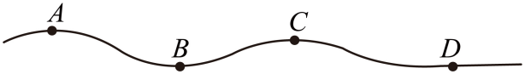
A．A处 B．B处 C．C处 D．D处
- 火车在弯道转弯时，对于其向心力的分析正确的是（ ）
A．由于火车本身作用而产生了向心力
B．由于内、外轨的高度差，车身略有倾斜，车身所受重力的分力产生了向心力
C．火车拐弯时的速率小于规定速率时，内轨将给火车侧压力，侧压力就是向心力
D．火车拐弯时的速率大于规定速率时，外轨将给火车侧压力，侧压力作为向心力的一部分
- 如图为学员驾驶汽车在水平面上绕O点做匀速圆周运动的俯视示意图，已知质量为60kg的学员在A点位置，质量为70kg的教练员在B点位置，A点的转弯半径为5.0m，B点的转弯半径为4.0m，学员和教练员（均可视为质点）（ ）
A．运动周期之比为5∶4 B．运动线速度大小之比为1∶1
C．向心加速度大小之比为4∶5 D．受到的合力大小之比为15∶14
- （多选）如图所示，海王星绕太阳沿曲线轨道运动，P为近日点，Q为远日点，M、N为轨道与一条对称轴的两个交点，海王星运行的周期为T₀。若只考虑海王星和太阳之间的相互作用，则海王星在从P经M到Q再到N的运动过程中，下列说法正确的是（ ）
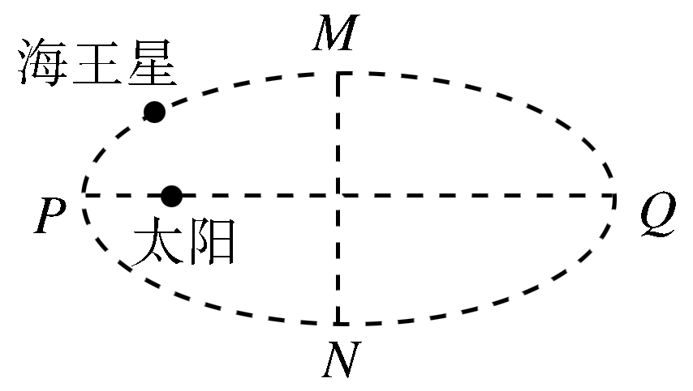
A．曲线轨道一定是椭圆且太阳在椭圆的一个焦点上
B．从P到M所用的时间等于$\frac{T0}{4}$
C．从P到Q阶段，速率逐渐变小
D．从Q到N阶段，机械能逐渐变大
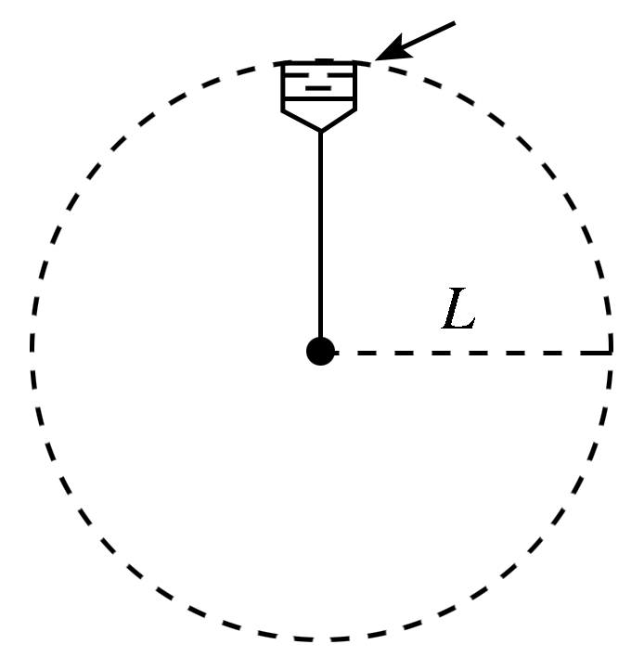
- 杂技演员表演“水流星”，在长为2.5 m的细绳的一端，系一个总质量m＝0.5 kg的盛水容器(可视为质点)，以绳的另一端为圆心，在竖直平面内做圆周运动，如图所示，若“水流星”通过最高点时的速率为5 m/s，则下列说法正确的是(g取10 m/s²)（ ）
A．“水流星”通过最高点时，有水从容器中流出
B．“水流星”通过最高点时，绳的张力及容器底部受到的水的压力均为零
C．“水流星”通过最高点时，处于完全失重状态，不受力的作用
D．“水流星”通过最高点时，绳子的拉力大小为5 N
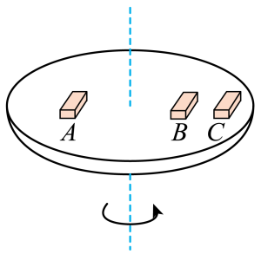
- 如图所示，A、B、C三个物体放在一转盘上，静摩擦因数均为，A的质量是 2m，B和C的质量均为m，A、B离轴为R，C离轴为2R。则当圆盘旋转时，若A、B、C均未滑动，则下列说法不正确的是（ ）
A．C的向心加速度最大 B．B的摩擦力最小
C．当圆台转速增大时，B比A先滑动 D．圆台转速增大时，C比B先滑动
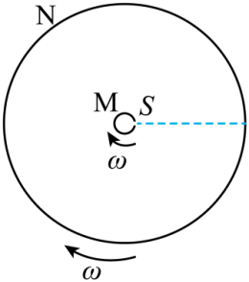
- 如图所示，AC、BC两绳系一质量为m＝0.1 kg的小球，AC绳长L＝2 m，两绳的另一端分别固定于轴的A、B两处，两绳拉直时与竖直轴的夹角分别为30°和45°。小球在水平面内做匀速圆周运动时，若两绳中始终有张力，小球的角速度可能是(g＝10 m/s²)（ ）
A．2 rad/s B．2.5 rad/s
C．3.5 rad/s D．4 rad/s
- 如图是德国物理学家史特恩设计的最早测定气体分子速率的示意图。M、N是两个共轴圆筒的横截面，外筒N的半径为R，内筒的半径比R小得多，可忽略不计。筒的两端封闭，两筒之间抽成真空，两筒以相同角速度绕其中心轴线匀速转动。M筒开有与转轴平行的狭缝S，且不断沿半径方向向外射出速率分别为和的分子，分子到达N筒后被吸附，如果R、、保持不变，取某合适值，则以下结论中正确的是（ ）
A．当时（n为正整数），分子落在不同的狭条上
B．当时（n为正整数），分子落在同一个狭条上
C．只要时间足够长，N筒上到处都落有分子
D．分子不可能落在N筒上某两处且与S平行的狭条上
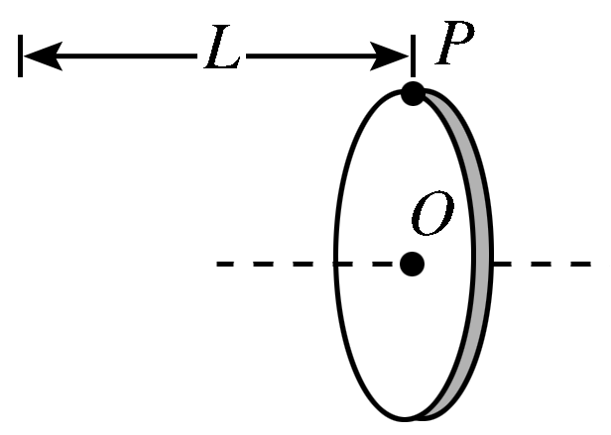
- （多选）如图所示，一位同学玩飞镖游戏。圆盘最上端有一点P，飞镖抛出时与P在同一竖直平面内等高，且距离P点为L。当飞镖以初速度v₀垂直盘面瞄准P点抛出的同时，圆盘绕经过盘心O点的水平轴在竖直平面内匀速转动。忽略空气阻力，重力加速度为g，若飞镖恰好击中P点，则（ ）
A．飞镖击中P点所需的时间为$\frac{L}{v0}$ B．圆盘的半径可能为
C．圆盘转动角速度的最小值为$\frac{2πv0}{L}$ D．P点随圆盘转动的线速度可能为$\frac{7πgL}{4v0}$
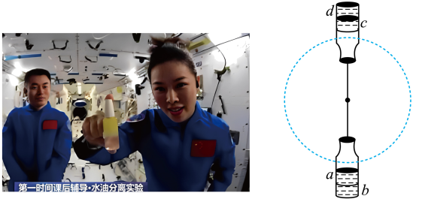
- 在太空中，一些原本司空见惯的现象会发生相当奇妙的变化在空间站进行第二次太空授课时，还演示了水油分离实验：失重环境下水油分层现象消失，通过旋转产生“离心现象”实现分层。实验过程为：用细绳系住小瓶并使小瓶绕细绳一端做圆周运动，做成一个“人工离心机”成功将瓶中混合的水和食用油分离，水和油分离后，小瓶经过如图两个位置时，（油的密度小于水的密度）下列判断正确的是（ ）
A．a、d部分是油 B．a、d部分是水
C．b、d部分是油 D．b、d部分是水
- 2023年5月10日，太空快递车—天舟六号货运飞船发射升空，天舟六号在近地轨道Ⅰ短暂停留，经转移轨道Ⅱ后，用时6.5 h快速完成与神舟十六号载人飞船对接，形成三舱三船组合体，如图所示，已知地球半径R，神舟十六号载人飞船距地面的高度为h，则（ ）
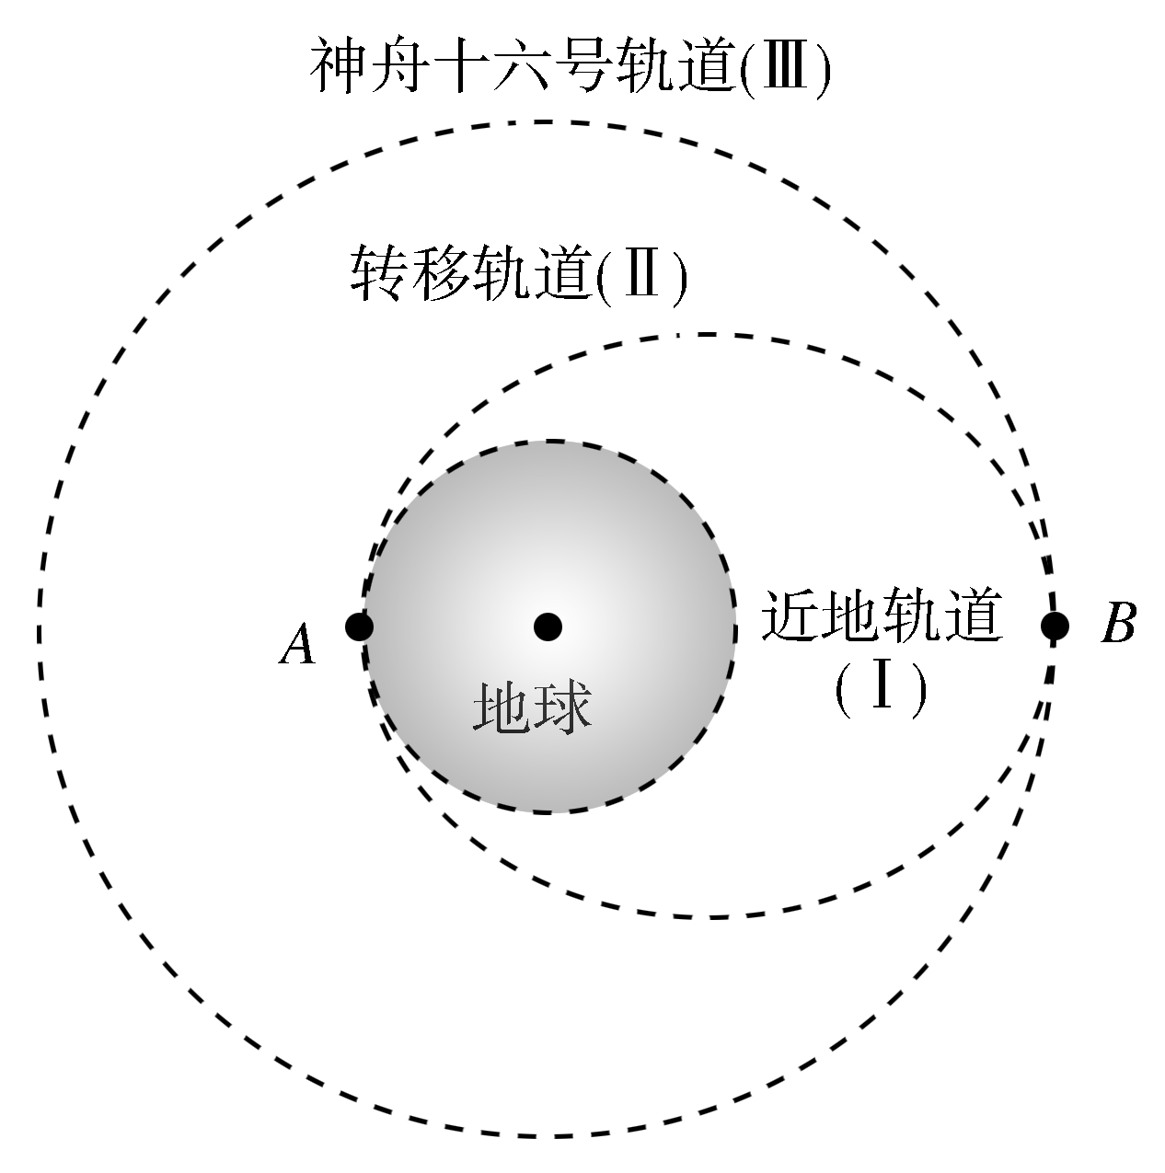
A．飞船在近地轨道运动的周期大于神州十六号轨道上运动的周期
B．飞船在近地轨道运动的速率大于神州十六号轨道上运动的速率
C．飞船在近地轨道上A点的加速度小于转移轨道上A点的加速度
D．飞船在轨道Ⅰ上运行时的机械能大于在轨道Ⅱ上运行时的机械能
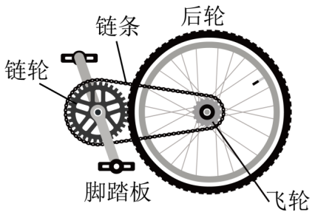
15. 进一步观察到该游园车可以变速，它由六个飞轮和三个链轮组成，链轮和飞轮的齿数如下表，后轮直径为66cm，若人骑该车行进速度为5m/s，脚踩踏板做匀速圆周运动的最大角速度约为（ ）
名称 | 链轮 |  |  | 飞轮
齿数N/个 | 48 | 38 | 28 | 15 | 16 | 18 | 21 | 24 | 28
A． B．
C． D．
16．为探究向心力大小与半径、角速度、质量的关系，某实验小组通过如图甲所示装置进行实验。如图所示是为“探究向心力大小与半径、角速度、质量的关系“的实验装置。当质量为0.30kg的砝码随旋转臂一起在水平面内做圆周运动时，所需的向心力可通过牵引杆由力传感器测得，已知⑥的宽度为2.4mm。
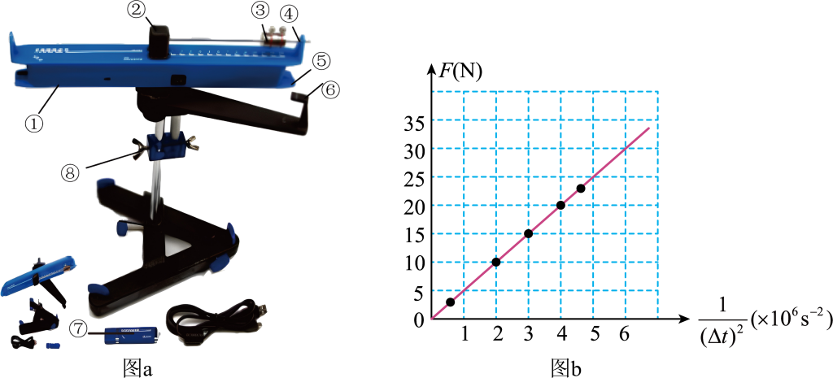
(1)本实验除了有无线力传感器(图中②)外，还有无线 传感器(图中⑤)。
(2)为了探究向心力与角速度的关系，需要控制滑块质量和 保持不变，某次旋转过程中遮光片经过光电门时的遮光时间为△t=0.05s，则线速度= m/s，测得当光杆到圆心距离L=0.15m，则此时砝码转动的角速度 rad/s
(3)设传感器⑤测得的物理量为△t，以F为纵坐标，以为横坐标，可在坐标纸中描出数据点作一条直线。作出的直线如图b所示，由此可得砝码做圆周运动的半径为 (结果保留2位有效数字)。
17. 动能相等的两人造地球卫星A、B的轨道半径之比，它们的角速度之比__________，质量之比__________。
18. 如图所示是一种常见的盘山公路弯道设计方案，在弯道处使路面向山体一侧倾斜，这样可在一定程度上减小行车安全隐患。图中弯道路面的纵截面可视为夹角θ=15°的斜面，车辆转弯时行驶的轨迹可视为半径R=30m的水平圆弧，车辆可视为质点。sin15°=0.26，cos15°=0.97，g取10m/s²，问：
（1）当一辆汽车在该弯道路面上匀速转弯行驶时，若汽车不受侧向的摩擦力作用，其速度应为多大？（结果保留1位有效数字）
（2）若一辆汽车以较大的速度v₀通过该弯道，仍沿路面做匀速圆周运动，汽车总质量为m，小张同学用关系式来求此时汽车所受摩擦力的大小。你认为这种做法是否正确，若不正确，请列出正确的关系式或方程组（不必求解结果）。
（3）橡胶轮胎与地面间的动摩擦因数μ约为0.7，试计算汽车在该弯道上安全行驶不发生侧滑的最大速度v_{m}。（结果保留2位有效数字）
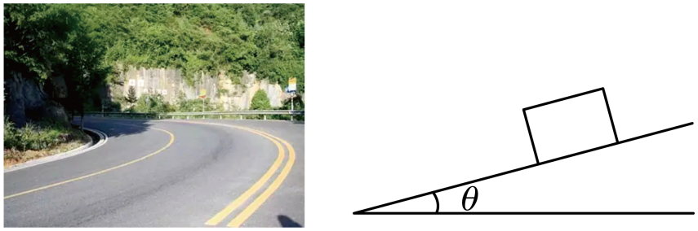

- 如图所示，质量为的小滑块，从水平轨道上的A点以的速度水平滑出，恰好在B点沿BC轨道的切线方向滑入光滑的圆弧轨道BC。滑块离开轨道BC后，经粗糙水平轨道CD进入光滑圆轨道DE中运动。已知轨道BC的圆心角为，半径OC与水平轨道CD垂直，B点与水平轨道CD的竖直高度；轨道CD的动摩擦因数，长。g取，，。求：
（1）A、B两点的高度差；
（2）滑块从B点滑到C点时对轨道BC的压力；
（3）要使滑块在轨道DE上运动时，不脱离轨道，圆轨道DE的半径应满足的条件。
